Q<<

**Nombre de alumno: mary denny cruz Jiménez**

**Nombre del profesor: Ana Laura celebro torres**



**Nombre del trabajo: TRABAJO # 2**

**Materia: ingles 11**

**Grado: bachillerato - enfermería 3 semestre**

**Grupo: A** Comitán de Domínguez Chiapas 10 ENERO 21

**TEMA PRINCIPAL: PARTES DE LA CASA, LUGARES DONDE PUDES VIVIR, VOCABULARIO DE UNA CASA, AUXILIAR DO / DOES EN PREGUNTAS Y PREPOSICIONES DE LUGAR IN/ ON / AT/ .**

**NOMBRE DE LA UNIDAD: HOME AND NEIGHBORHOOD**

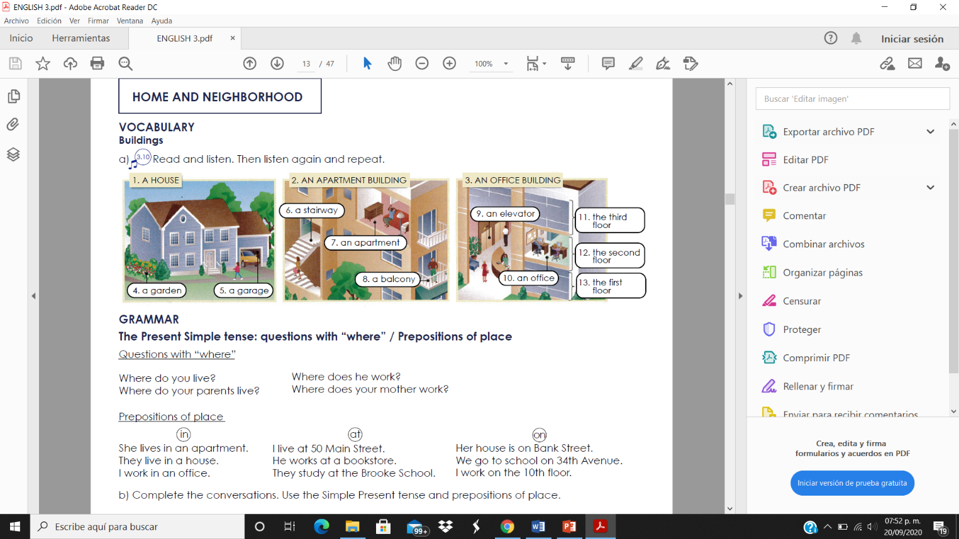

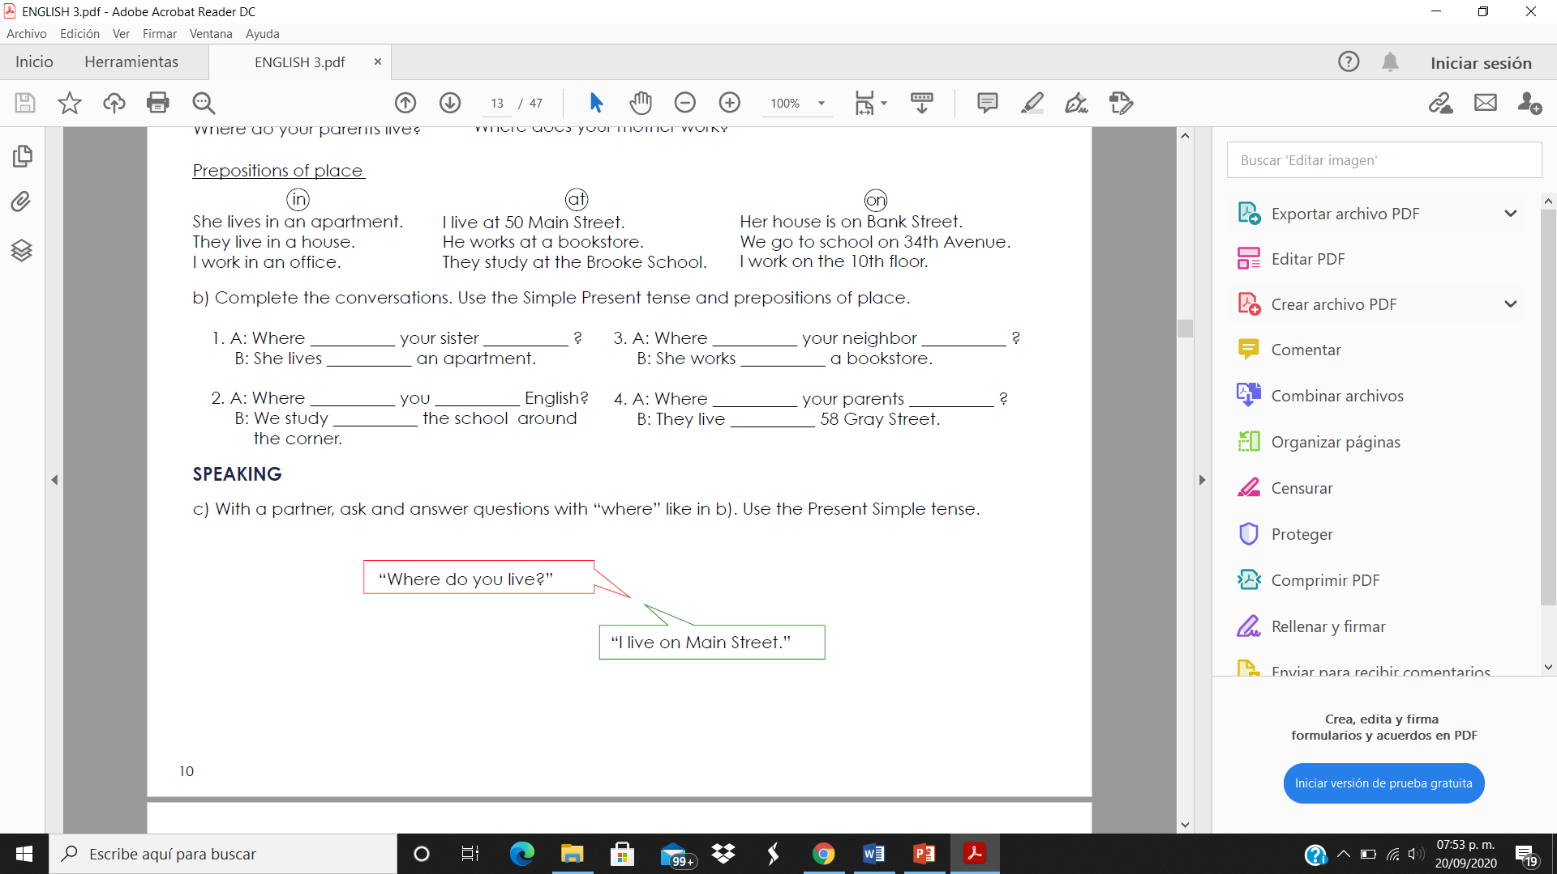

**I LIVE ON RIO BLANCO**

EJERCICIOS PARA PRACTICAR PREPOSICIONES:

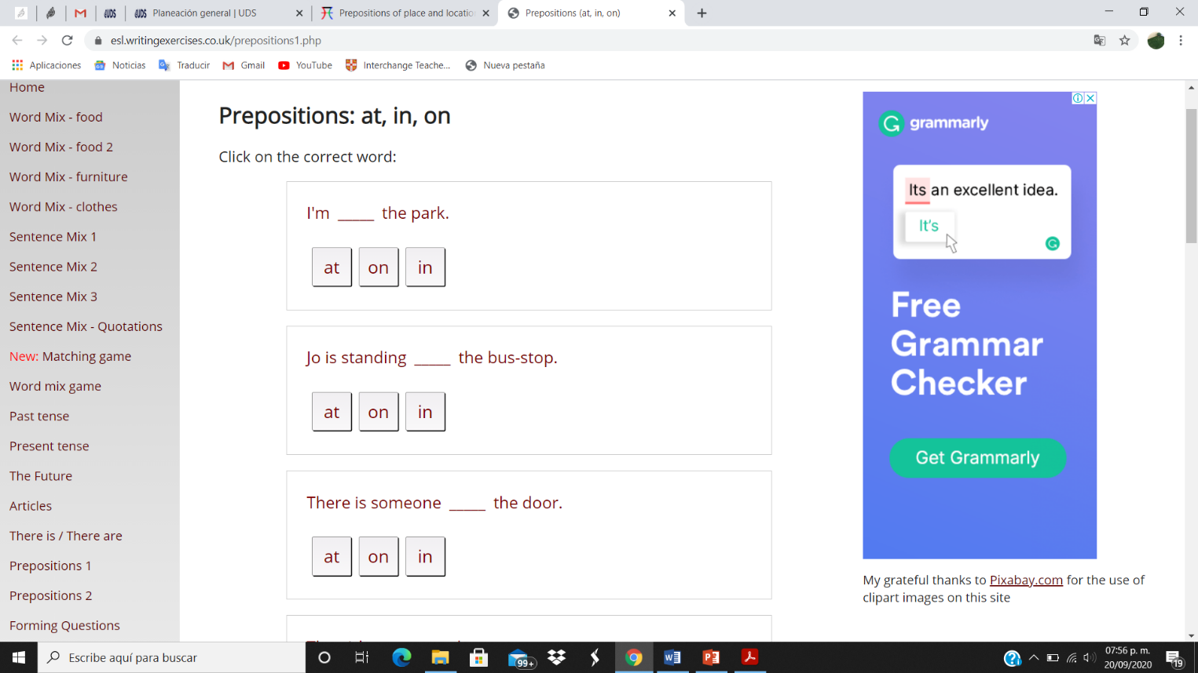

In

at

at

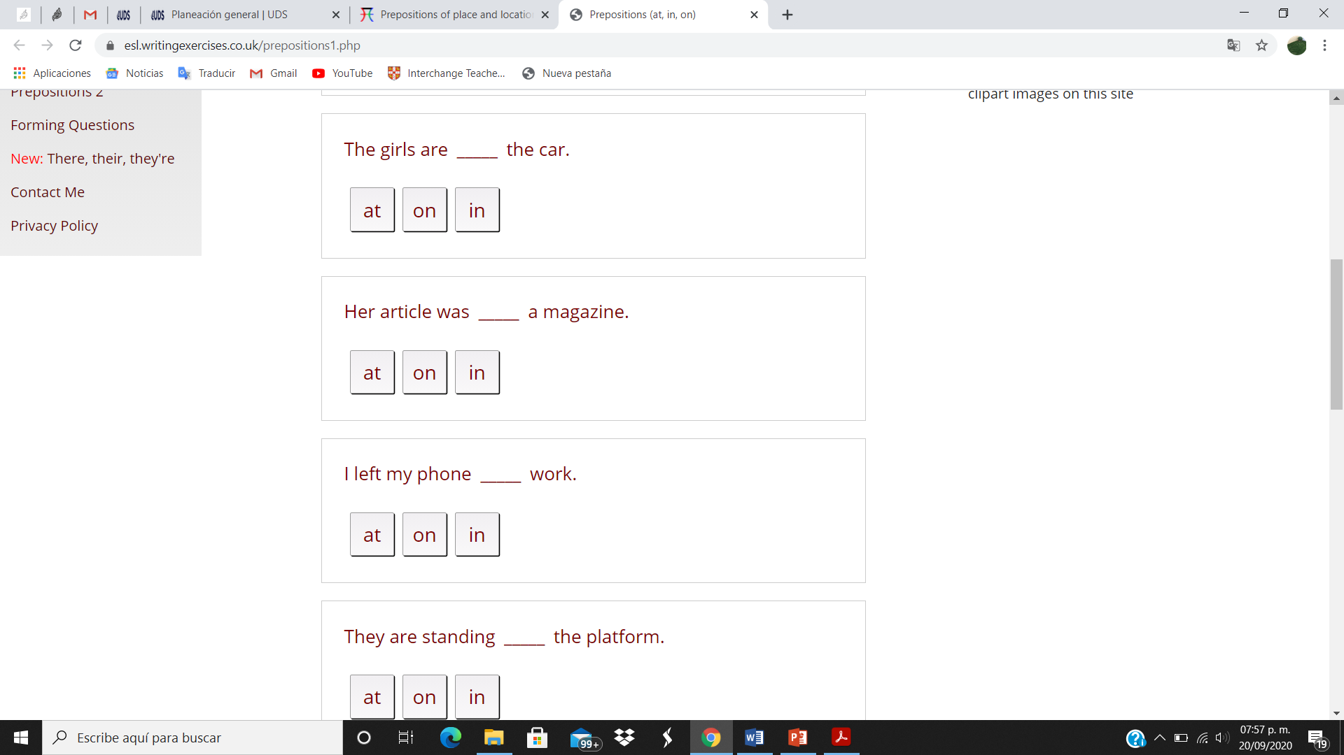in

in

at

in

*PUEDES VERIFICAR SI TUS RESPUESTAS SON CORRECTAS EN LA SIGUIENTE PÁGINA:

<https://esl.writingexercises.co.uk/prepositions1.php>